Ponedeljek, 6.4.2020

Za začetek preglej, ali si petkove vaje pravilno rešil.
Rešitve nalog iz učbenika str. 94 / 2, 3, 4 :
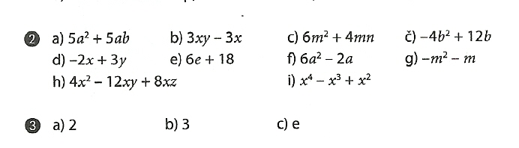
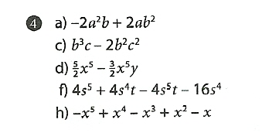
b) 3x³ – 9x²
č) 2a³b³ + 3a²b⁴
e) a²b²c + a²bc² + ab²c²
g) - 6mn² + 9m²n + 3m²n² – 3mn

Preveri še rešitev 4. naloge in dopolni zapis v zvezku:
- – 9a – 4b b) – 9a – 4b
6x + 5y 6x + 5y
–3a + 7b + 2c –3a + 7b + 2c

Množenje izraza z (-1) je enakovredno odpravljanju oklepaja, pred katerim je znak minus.

Zapis v zvezek:
Šolska vaja
1. Poenostavi izraz:
Potek reševanja:

1. Izračunamo produkte in jih zapišemo v oklepaju.
Pri prvem produktu lahko že v prvem koraku
izpustimo oklepaj.
2. Izpustimo oklepaje. Pazimo na spremembo
predznaka, če je pred oklepajem minus.
3. Podčrtamo podobne enočlenike.
4. Seštejemo enočlenike in jih hkrati uredimo po
padajočih potencah oz. po abecedi.
3 (2a – 5 ) – 3a (a + 2) + (a – 4) (–5) =
= 6a –15 – (3a² + 6a) + (–5a + 20) =
= 6a –15 – 3a² – 6a – 5a + 20 =
= – 3a² – 5a + 5

2. učb. str. 94 / 6
3. zbirka nalog, 1. del str. 182 / 22

